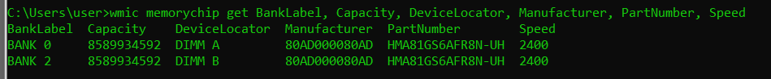

• **BankLabel**  
Указывает, к какому банку памяти принадлежит модуль (например, Bank 0, Bank 1). Это физический слот на материнской плате.

• **Capacity**  
Объем памяти в байтах. Например, значение 8589934592 означает, что объем модуля — 8 ГБ.

• **DeviceLocator**  
Логическое имя или метка расположения модуля памяти (например, DIMM1, DIMM2). Используется для указания слота, в который установлен модуль.

• **Manufacturer**  
Производитель оперативной памяти.

• **PartNumber**  
Номер детали или модель модуля оперативной памяти.

• **Speed**  
Частота памяти в мегагерцах (например, 2400 или 3200 MHz). Это скорость, с которой оперативная память может передавать данные.

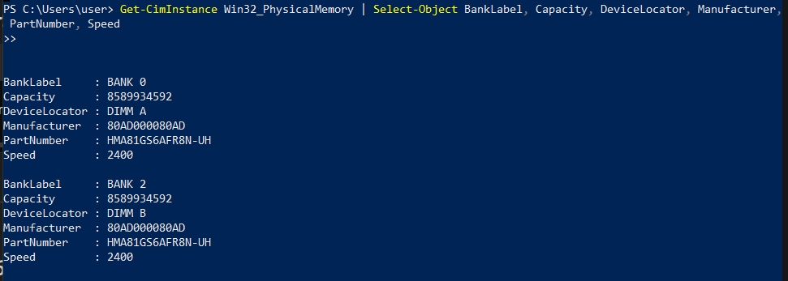

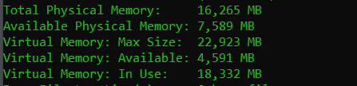

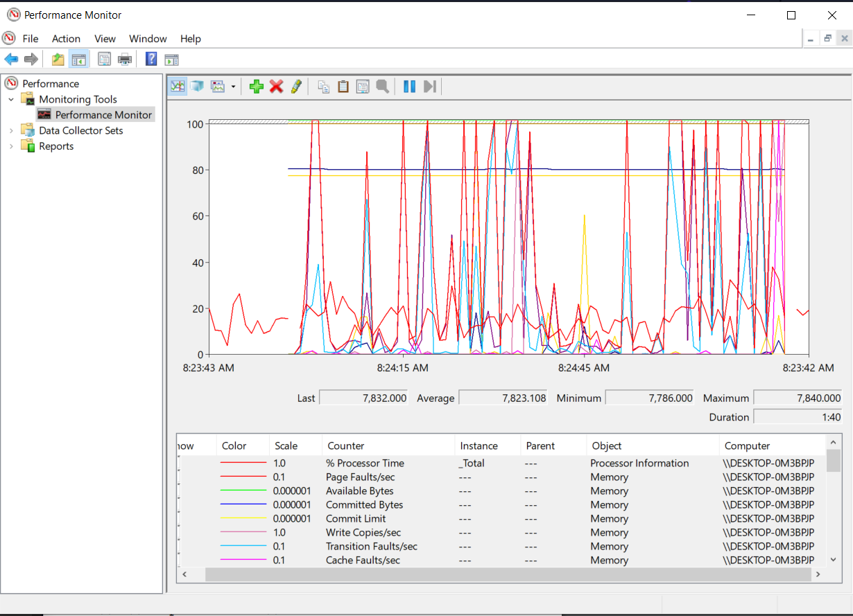

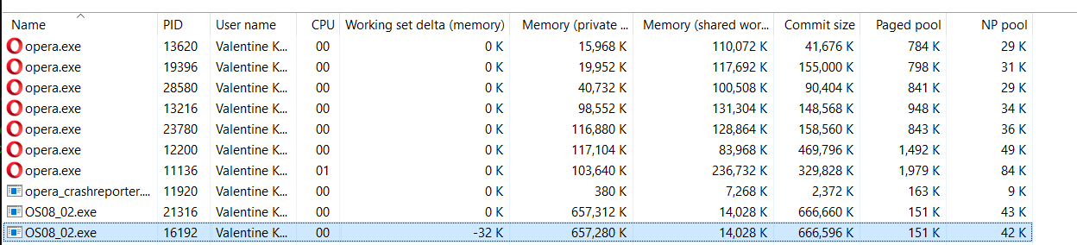

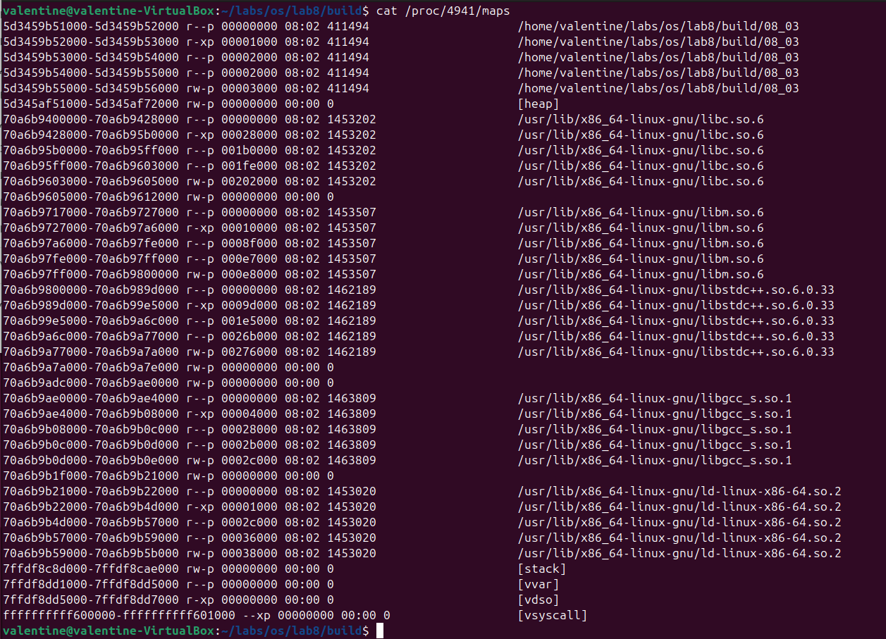

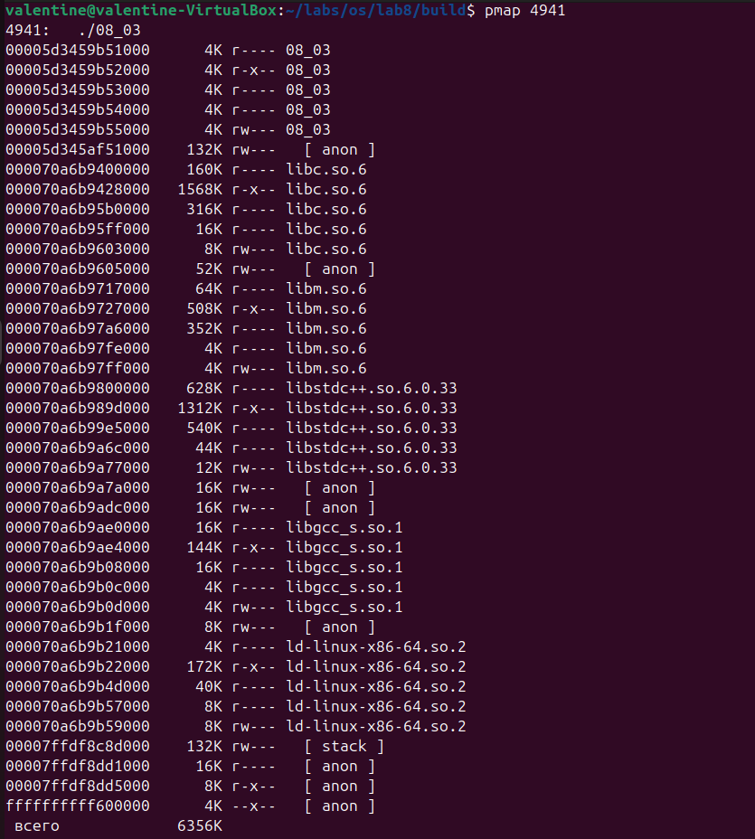

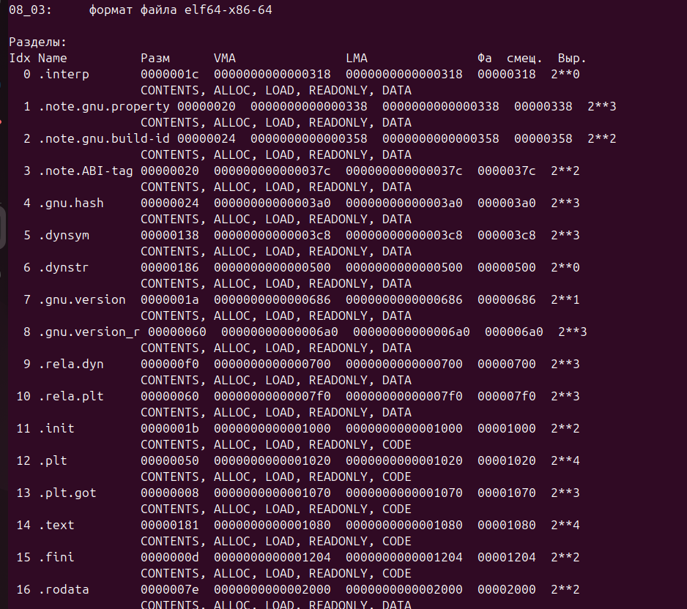

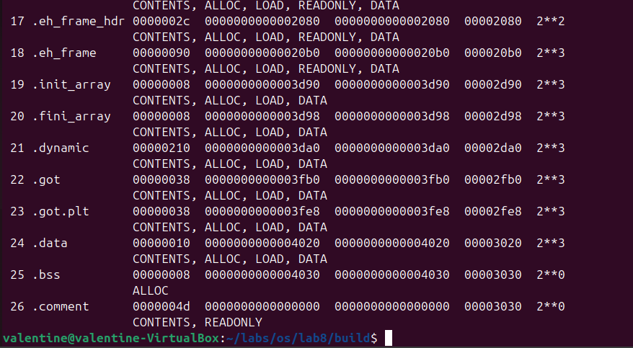

Вариант 2. Укажите содержимое байта по виртуальному адресу 0x0167015F, если регистр CR3 содержит значение 0x13907000.

Запишите виртуальный адрес в двоичном виде:

0000 0001 0110 0111 0000 0001 0101 1111

индекс каталога страниц: 0000 0001 01, 0x5

индекс таблицы страниц: 10 0111 0000, 0x270

смещение в рамках страницы: 15F

базовый адрес таблицы страниц: 0x13908127 -> берем старшие 20 бит: 0x13908000

0x13908000 + (0x270 * 4) = 139089C0

Базовый адрес физической страницы памяти: 0x25403127 -> берем старшие 20 бит: 0x25403000

0x25403000

Искомый физический адрес: 0x2540315F

Требуемые данные: 0x4A